
Môn học : Phân tích thiết kế hệ thống
Đề tài: Hệ thống quản lý thư viện
Sinh viên thực hiện: Nguyễn Công Gia Huy
MSSV: PTIT-HN-163
Chương 1: Giới thiệu (Introduction)

1. Mục đích
1. 1 Mục đích chính:
- Tài liệu này ( Software Requirements Specification – SRS ) đặc tả các yêu cầu chức năng và phi chức năng cho dự án “ Hệ thống quản lý Thư viện ”. Tài liệu này là nguồn tham chiếu chính thức và là “nguồn chân lý duy nhất” cho tất cả các bên liên quan, bao gồm Ban quản lý quán, Nhân viên, Đội ngũ phát triển, trong suốt vòng đời dự án. Nó định nghĩa rõ ràng những gì hệ thống sẽ làm, các tiêu chuẩn chất lượng cần đạt được, và là cơ sở cho các hoạt động thiết kế, lập trình, kiểm thử và nghiệm thu sau này.

1. 2 Mục đích chi tiết:
- Quản lý thông tin tài liệu (sách, tạp chí, báo, đa phương tiện).
- Quản lý độc giả (đăng ký, phân quyền, lịch sử mượn trả).
- Hỗ trợ nghiệp vụ mượn — trả, gia hạn, đặt trước, phạt quá hạn.
- Cung cấp chức năng tìm kiếm/duyệt tài liệu thân thiện.
- Báo cáo, thống kê phục vụ ra quyết định (lưu lượng mượn, tài liệu phổ biến, tồn kho).
- Nâng cao trải nghiệm người dùng (thông báo, giao diện web/mobile cơ bản).
2. Bối cảnh và vấn đề cần giải quyết
2. 1 Bối cảnh
- “Hệ thống quản lý thư viện” đã phát triển thành một không gian văn hóa cộng đồng , với số lượng lên tới hàng ngàn và số lượng hội viên mượn sách ngày càng tăng. Do vậy theo kiểu quản lý thủ công bằng sổ sách và file Excel hiện tại đã trở nên khó kiểm soát gây ra các sai sót nghiêm trọng, gây ảnh hương đến nhu cầu cầu của khách hàng và làm thất thoát tài sản.
2. 2 Vấn đề cần giải quyết
- Quản trị kho tài liệu: Thiếu hệ thống lưu trữ, phân loại, cập nhật tình trạng.
- Hiệu quả mượn – trả: Quá trình mượn/ trả chậm, không có kiểm soát số lượng tối đa, không có tự động phạt.
- Quản lý độc giả: Không có hồ sơ hội viên chuẩn, khó quản lý hạn mức, phân quyền, lịch sử mượn.
- Tìm kiếm & truy cập: Hội viên khó tìm tải liệu mong muốn, thiếu chức năng tìm kiếm nâng cao (theo tên, theo tác giả, theo năm sáng tác, …).
- Báo cáo & phân tích: Thiếu báo cáo về tần suất mượn, tài liệu hot, tồn kho theo thời gian.
- Thông báo & giao tiếp: Không có thông báo nhắc hạn trả, hay xác nhận đặt trước.
- Bảo toàn dữ liệu & kiểm soát truy cập: Dữ liệu rời rạc, dễ mất, thiếu phân quyền cho quản lý và hội viên.
3. Phạm vi
3. 1 In- scope
- Quản lý tài liệu:
  - Thêm/ sửa/ xóa bản ghi ( tiêu đề, tác giả, thể loại, năm, mô tả ).
  - Quản lý số lượng và trạng thái ( available, disable, …).
  - Gắn mã vạch/ ID vật lý ( nếu có ).
- Quản lý độc giả
  - Đăng ký hội viên mới, chỉnh sửa thông tin, xóa, hoặc khóa tài khoản.
  - Phân loại hội viên ( basic, prenium, …).
  - Hạn mức mượn theo loại hội viên.
- Quy trình mượn – trả - gia hạn
  - Xử lý mượn ( cập nhật trạng thái, kiểm tra hạn mức ).
  - Xử lý trả sách, ghi nhận tình trạng vật lí.
  - Gia hạn mượn ( theo chính sách ).
  - Tính phạt khi quá hạn tự động, in biên lai.
- Đặt trước
  - Hội viên đặt trước tài liệu đang mượn.
  - Thông báo khi tài liệu sẵn sàng ( notification ).
- Tìm kiếm & duyệt
  - Tìm kiếm theo tiêu đề, tác giả, thể loại, từ khóa.
  - Lọc kết quả ( thể loại, năm, tình trạng ).
  - Trang chi tiết tài liệu.
- Báo cáo & thống kê cơ bản
  - Báo cáo mượn trả theo khoảng thời gian.
  - Top sách được mượn nhiều.
  - Báo cáo tồn kho, sách mất/ hỏng, tổng phạt.
- Quản trị hệ thống
  - Phân quyền cho người dùng: Admin ( toàn quyền ), Thủ thư ( nghiệp vụ), Hội viên (mượn, đặt trước).
  - Backup/ restore dữ liệu cơ bản.
  - Cấu hình chính sách ( hạn mức mượn, thời hạn, mức phạt).
- Giao diện
  - Giao diện web reponsive cho nhân viên và hội viên.
  - Có tối thiểu chức năng đăng ký, đăng nhập cho hội viên.
- Yêu cầu phi chức năng
  - Bảo mật cơ bản ( password, phân quyền ).
  - Hiệu suất đủ cho thư viện.
  - Dễ cài đặt và bảo trì.
3.2 Out-of-scope
- Quản lý thư viện số phức tạp
  - Lưu trữ và streaming nội dung số lớn (ebook/full-text PDF streaming) — đề xuất: chỉ cho phép liên kết/metadata đến e-books, không lưu file lớn.
- Tích hợp phức tạp với hệ thống bên ngoài
  - Tích hợp trực tiếp với hệ thống ERP, LMS trường học phức tạp, hay cổng thanh toán điện tử (trừ API gửi email/notification cơ bản).
- Cho mượn liên thư viện (Inter-library loan, ILL)
  - Trao đổi, đồng bộ catalog với thư viện khác.
- Cho mượn liên thư viện (Inter-library loan, ILL)
  - Trao đổi , đồng bộ catalog với thư viện khác.
- Tính năng AI nâng cao
  - Gợi ý thông minh dựa trên ML, phân tích hành vi người dùng phức tạp.
- Quản lý kho vật lý phức tạp
  - Tự động hóa kho ( robot, băng chuyền ), quét RFID toàn diện ( trừ hỗ trợ barcode đơn giản ).
- Hệ thống di động native hoàn chỉnh
  - Ứng dụng iOS/Android native phong phú (có thể cung cấp web responsive; mobile app là giai đoạn tiếp theo).
- Thanh toán trực tuyến phức tạp
  - Cổng thanh toán cho nộp phạt trực tuyến (có thể thêm sau nếu cần).
4. Định nghĩa, từ viết tắt
- LMS (Library Management System): Hệ thống quản lý thư viện hỗ trợ các chức năng như quản lý sách, hội viên, mượn – trả và báo cáo.
- Hội viên (Patron): Người dùng đã đăng ký tài khoản trong hệ thống và có quyền mượn, đặt trước, hoặc gia hạn sách.
- Đầu sách (Title / Book): Đại diện cho một tác phẩm cụ thể, ví dụ “Nhà Giả Kim”. Một đầu sách có thể có nhiều bản sao vật lý.
- Cuốn sách (Item / Copy): Một bản sao vật lý của một Đầu sách, có mã định danh riêng (mã vạch hoặc ID).
- Giao dịch (Circulation): Tập hợp các hoạt động mượn (check-out), trả (check-in), gia hạn hoặc đặt trước tài liệu.
- ISBN (International Standard Book Number): Mã số tiêu chuẩn quốc tế dùng để định danh duy nhất cho một ấn phẩm hoặc phiên bản sách.
- Thủ thư (Librarian): Nhân viên phụ trách quản lý sách, xử lý mượn – trả, và hỗ trợ hội viên trong thư viện.
- Quản trị viên (Administrator / Admin): Người có quyền cao nhất trong hệ thống, chịu trách nhiệm thiết lập cấu hình, quản lý người dùng và dữ liệu.
- Kho sách (Catalog / Collection): Tập hợp tất cả các tài liệu, đầu sách và cuốn sách hiện có trong thư viện.
- Mã vạch (Barcode): Dãy ký hiệu dùng để nhận dạng nhanh một cuốn sách hoặc hội viên thông qua thiết bị quét.
- Phạt quá hạn (Overdue Fine): Khoản tiền hoặc hình thức xử lý áp dụng cho hội viên khi trả sách trễ hạn quy định.
- Đặt trước (Reservation / Hold): Chức năng cho phép hội viên đăng ký giữ chỗ cho một tài liệu hiện đang được người khác mượn.
- Gia hạn (Renewal): Hành động kéo dài thời gian mượn sách thêm một kỳ nếu tài liệu chưa có người đặt trước.
- CSDL (Database): Hệ thống lưu trữ toàn bộ dữ liệu của thư viện: hội viên, sách, giao dịch mượn – trả, báo cáo, v.v.
- Báo cáo thống kê (Report / Statistics): Các bản tổng hợp dữ liệu giúp quản lý thư viện đánh giá tình hình hoạt động, như số lượt mượn, sách phổ biến, hay tổng tiền phạt.

Chương 2: Mô tả tổng quan (overall description )
1. Bối cảnh sản phẩm
- Hệ thống Quản lý Thư viện (LMS – Library Management System) là một ứng dụng độc lập, được triển khai cục bộ (standalone) và cài đặt trực tiếp trên một máy tính bảng đặt tại quầy của thư viện.

- Sản phẩm được thiết kế nhằm hỗ trợ công tác quản lý sách, hội viên và các giao dịch mượn – trả một cách hiệu quả, nhanh chóng và chính xác.

- Hệ thống hướng đến việc thay thế quy trình quản lý thủ công bằng giấy tờ trước đây, giúp tự động hóa các thao tác như tìm kiếm sách, ghi nhận giao dịch, theo dõi tình trạng mượn – trả, và thống kê dữ liệu.

- Giao diện được tối ưu cho màn hình cảm ứng, giúp thủ thư dễ dàng thao tác trực tiếp trên máy tính bảng mà không cần thiết bị ngoại vi như chuột hay bàn phím.
- Trong bối cảnh sử dụng, hệ thống có thể hoạt động độc lập mà không cần kết nối mạng Internet, toàn bộ dữ liệu (sách, hội viên, giao dịch) sẽ được lưu trữ nội bộ trong cơ sở dữ liệu cục bộ (local database).

- Tuy nhiên, hệ thống vẫn có khả năng mở rộng trong tương lai để kết nối với máy chủ trung tâm (server) nếu thư viện mong muốn đồng bộ dữ liệu với nhiều chi nhánh khác.

2. Kiến trúc hệ thống
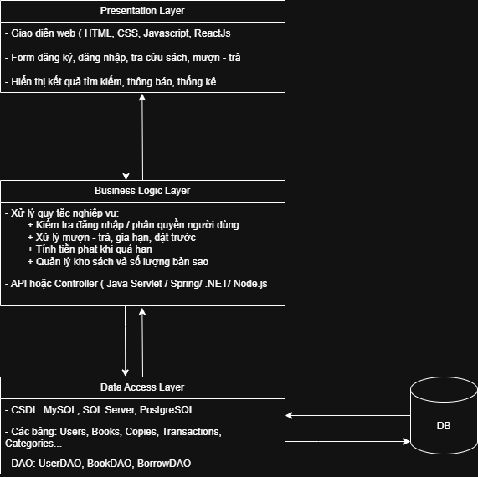
3. Các chức năng chính của hệ thống
Các Use Case chính trong hệ thống:
STT | Tên Use Case | Tác nhân | Mô tả ngắn gọn
1 | Đăng nhập hệ thống | Thủ thư / Quản trị viên | Xác thực người dùng trước khi sử dụng hệ thống.
2 | Quản lý hội viên | Quản trị viên / Thủ thư | Thêm, sửa, xóa và tra cứu thông tin hội viên.
3 | Quản lý sách | Quản trị viên / Thủ thư | Cập nhật thông tin đầu sách và bản sao (cuốn sách).
4 | Mượn sách | Thủ thư | Thực hiện giao dịch mượn sách cho hội viên.
5 | Trả sách | Thủ thư | Xử lý trả sách, tính toán phạt trễ hạn nếu có.
6 | Đặt trước / Gia hạn | Thủ thư | Ghi nhận yêu cầu đặt trước hoặc gia hạn mượn sách.
7 | Quản lý người dùng hệ thống | Quản trị viên | Thêm, phân quyền hoặc xóa tài khoản người dùng.
8 | Xem báo cáo thống kê | Quản trị viên | Xem số lượng sách mượn, phạt, và hoạt động hội viên.

Sơ đồ use case chi tiết:
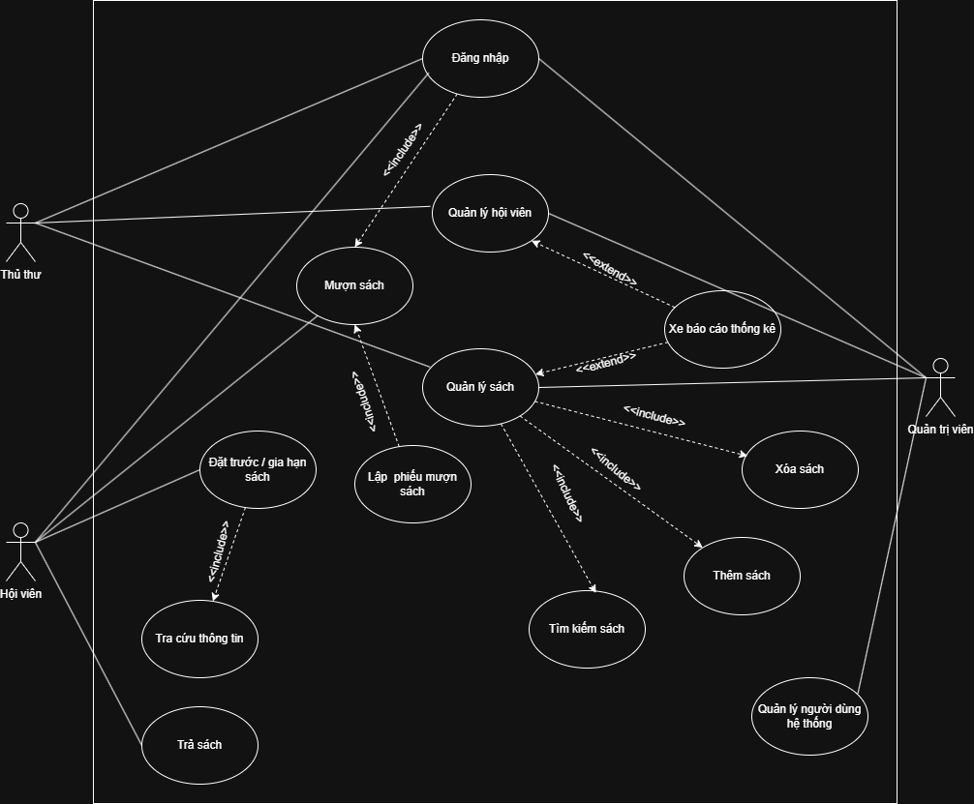

4. Đặc điểm người dùng
Nhóm người dùng | Đặc điểm chính | Mục tiêu sử dụng hệ thống
Hội viên (Patron) | Người đọc phổ thông, không chuyên về CNTT. | Tra cứu, mượn, đặt, gia hạn, xem lịch sử đọc.
Thủ thư (Librarian) | Nhân viên thư viện có kỹ năng sử dụng hệ thống quản lý. | Quản lý kho sách, xử lý mượn – trả, tính phạt, lập báo cáo.
Quản trị viên (Admin) | Người phụ trách kỹ thuật hoặc quản lý cấp cao. | Cấu hình hệ thống, quản lý tài khoản, phân quyền, sao lưu dữ liệu.

5. Ràng buộc nghiệp vụ
Loại ràng buộc | Mô tả chi tiết
R1 – Hạn mức mượn | Mỗi hội viên chỉ được mượn tối đa 5 cuốn sách cùng lúc.
R2 – Thời gian mượn | Thời hạn mượn mỗi sách là 14 ngày.
R3 – Gia hạn | Chỉ được gia hạn 1 lần, tối đa thêm 7 ngày, nếu sách chưa bị đặt trước.
R4 – Phạt trễ hạn | Mức phạt: 2.000 VNĐ/ngày/sách.
R5 – Trạng thái sách | Mỗi cuốn có 1 trạng thái duy nhất: Available, Borrowed, Reserved, Lost, Damaged.
R6 – Xác thực người dùng | Người dùng phải đăng nhập hợp lệ để truy cập các chức năng mượn, đặt, hoặc gia hạn.
R7 – Quyền truy cập | Admin có toàn quyền; Thủ thư chỉ được truy cập nghiệp vụ mượn – trả; Hội viên chỉ được thao tác cá nhân.
R8 – Toàn vẹn dữ liệu | Mọi giao dịch mượn – trả phải được ghi log để đảm bảo truy vết.
R9 – Ngôn ngữ giao diện | Giao diện hỗ trợ ít nhất tiếng Việt, thân thiện và dễ sử dụng.

Chương 3: Thiết kế cấu trúc dữ liệu & Hướng đối tượng
1. Yêu cầu về Cơ sở dữ liệu logic
1. 1 Giới thiệu mô hình dữ liệu
- Hệ thống quản lý thư viện được xây dựng dựa trên cơ sở dữ liệu quan hệ nhằm đảm bảo tính toàn vẹn, tránh trùng lặp dữ liệu và hỗ trợ truy xuất hiệu quả. Cơ sở dữ liệu được thiết kế để quản lý thông tin về độc giả, thủ thư, đầu sách, bản sao sách, phiếu mượn – trả và chi tiết mượn.
Mô hình được biểu diễn thông qua biểu đồ ERD (Entity Relationship Diagram) sử dụng ký hiệu Chân quạ (Crow’s Foot), thể hiện rõ các thực thể, thuộc tính, khóa chính – khóa ngoại, và các mối quan hệ giữa chúng.
1. 2 Sơ đồ ERD:
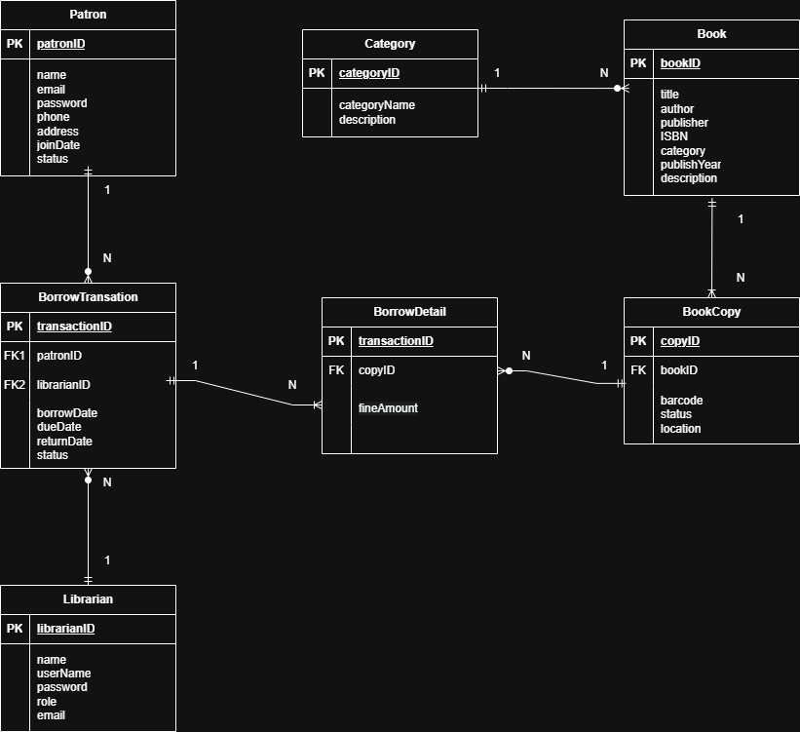
1. 3 Mô tả các thực thể và các mối quan hệ chính
- Patron (Độc giả): Lưu thông tin người sử dụng thư viện như họ tên, email, địa chỉ, ngày tham gia, trạng thái hoạt động.
Khóa chính: patronID
- Librarian (Thủ thư): Quản lý việc cho mượn, trả, và quản lý dữ liệu thư viện.
Khóa chính: librarianID
- Category (Thể loại): Chứa thông tin phân loại sách.
Khóa chính: categoryID
- Book (Đầu sách): Lưu thông tin chung về đầu sách như tên, tác giả, nhà xuất bản, năm xuất bản, mô tả.
Khóa chính: bookID
Khóa ngoại: categoryID → Category
- BookCopy (Bản sao sách): Đại diện cho từng cuốn sách vật lý, mỗi bản có mã vạch riêng và trạng thái khác nhau.
Khóa chính: copyID
Khóa ngoại: bookID → Book
- BorrowTransaction (Phiếu mượn): Ghi nhận thông tin mỗi lần mượn sách của độc giả.
Khóa chính: transactionID
Khóa ngoại: patronID → Patron
Khóa ngoại: librarianID → Librarian
- BorrowDetail (Chi tiết phiếu mượn): Chứa các bản sao sách được mượn trong từng phiếu mượn và số tiền phạt nếu có.
Khóa chính kép: (transactionID, copyID)
Khóa ngoại: transactionID → BorrowTransaction
Khóa ngoại: copyID → BookCopy
1. 4 Mô tả các mối quan hệ chính
- Một độc giả (Patron) có thể có nhiều phiếu mượn (BorrowTransaction) => 1–N.
- Một thủ thư (Librarian) có thể xử lý nhiều phiếu mượn (BorrowTransaction) => 1–N.
- Một phiếu mượn (BorrowTransaction) bao gồm nhiều chi tiết (BorrowDetail) => 1–N (Composition – phụ thuộc vòng đời).
- Một đầu sách (Book) có thể có nhiều bản sao (BookCopy) => 1–N.
- Một thể loại (Category) có thể bao gồm nhiều đầu sách (Book) => 1–N.
- Một bản sao sách (BookCopy) có thể chưa từng được mượn => quan hệ tùy chọn (optional).
1. 5 Ghi chú về chuẩn hóa
- Mô hình được thiết kế tuân thủ Dạng chuẩn 3 (Third Normal Form – 3NF).
- Các thuộc tính phụ thuộc riêng phần (như title, author) đã được tách riêng trong bảng Book.
- Các thuộc tính phụ thuộc bắc cầu (như categoryName, publisher) đã được tách ra các bảng Category và Publisher (nếu có).
- Mỗi bảng chỉ lưu trữ thông tin liên quan trực tiếp đến khóa chính của nó.
- Điều này giúp loại bỏ dư thừa dữ liệu, tăng tính toàn vẹn và hiệu năng truy vấn.

